HƯỚNG DẪN SỬ DỤNG ĐĂNG KÝ XÉT CHUẨN ĐẦU RA VÀ CHUYỂN ĐIỂM NGOẠI NGỮ, TIN HỌC HỆ ĐẠI HỌC CHÍNH QUY

Để đăng ký xét Chuẩn đầu ra và chuyển điểm ngoại ngữ, tin học, sinh viên làm theo các bước sau:
1.Nhập thông tin chứng chỉ để xét Chuẩn đầu ra
2.Đăng ký chuyển điểm
3.Kiểm tra thông tin và xem kết quả
Một sinh viên có thể đổi điểm được nhiều lần nếu có chứng chỉ mức điểm cao hơn điểm chứng chỉ đã nhập lần trước. Ví dụ đổi điểm lần 1, chứng chỉ IELTS 6; sau đó có chứng chỉ IELTS 7 thì có thể tiếp tục đổi điểm. Tuy nhiên sinh viên phải nhập lại chứng chỉ mới theo đợt mới đang mở ở thời điểm muốn đổi điểm.
Nếu sinh viên đã điền chứng chỉ ở đợt xét trước (đã kết thúc) nhưng quên chưa tích đổi điểm thì có thể điền lại chứng chỉ để đổi điểm ở đợt mới (đang diễn ra).
- Nhập thông tin chứng chỉ để xét Chuẩn đầu ra

Đăng nhập vào Cổng thông tin Đại học Chính quy địa chỉ https://daihocchinhquy.neu.edu.vn

Mở chức năng “Nộp chứng chỉ” ở cuối cùng trong Menu dọc bên tay trái.

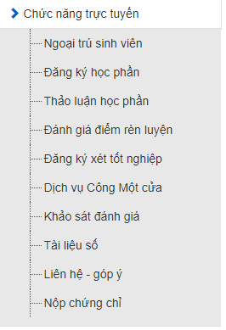

Màn hình đăng ký Chuẩn đầu ra xuất hiện.

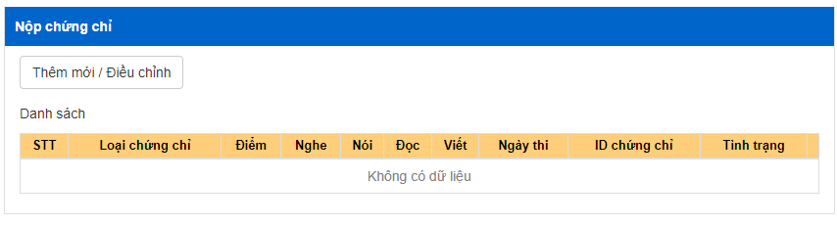
Ấn vào nút “Thêm mới/Điều chỉnh” để mở màn hình đăng ký.

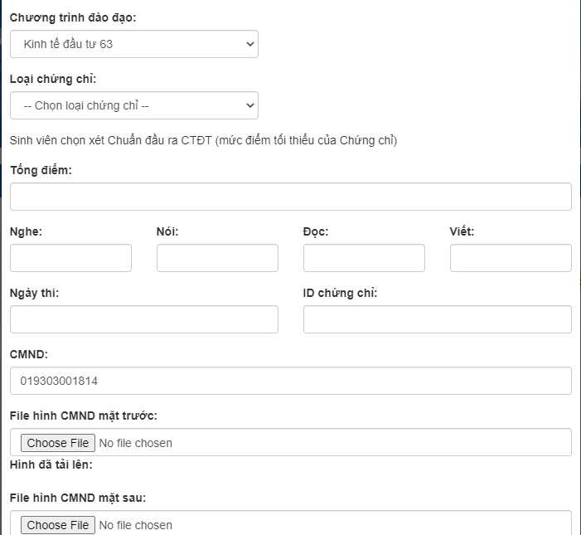

Kiểm tra lại số CMND/CCCD ở ô CMND.
Ảnh chứng chỉ cần chụp rõ nét, đầy đủ để có thể thẩm định được.
Chọn “Loại chứng chỉ”, chọn Đợt xét, nhập các thông tin về chứng chỉ, upload ảnh thẻ Cmnd/Cccd mặt trước, mặt sau và ảnh chụp chứng chỉ rồi ấn nút Lưu thông tin.
Chú ý: nếu các ô điểm Nghe, Nói, Đọc, Viết không có trong chứng chỉ thì bỏ trống.

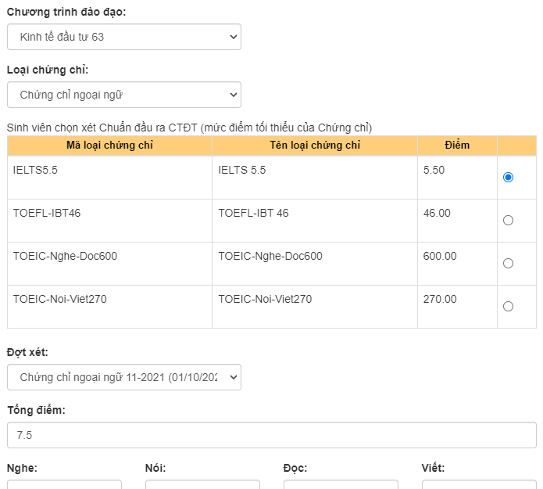

Sau khi Lưu thông tin, hệ thống báo Đã đăng ký thành công và dòng chứng chỉ hiện ra bên bưới.
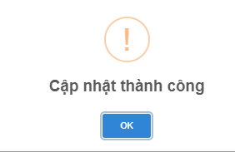

Lưu ý:
Đối với sinh viên Đại học Chính quy học các ngành thuộc AEP, EBBA,… và học ngành 2 là các ngành thuộc Phòng Quản lý Đào tạo phụ trách chú ý: khi đăng ký chứng chỉ xét Chuẩn đầu ra và đổi điểm cho ngành 2, các em nhớ chọn Ngành thứ 2 ở mục Chương trình đào tạo, ví dụ như trong ảnh.
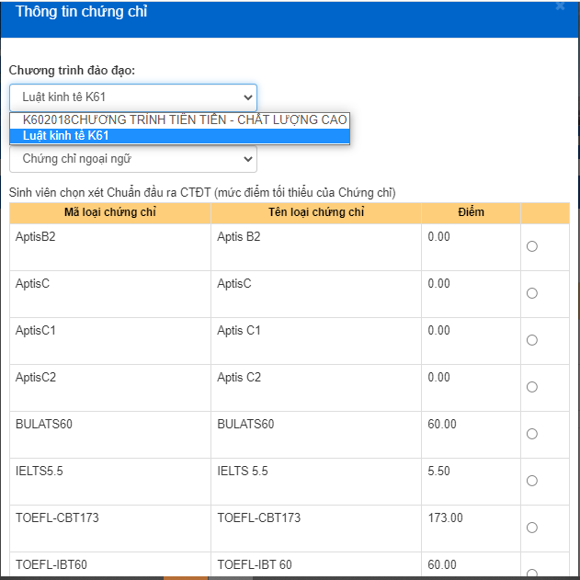

- Điều chỉnh chứng chỉ
Muốn điều chỉnh thông tin chứng chỉ nếu nhập sai, sinh viên quay về màn hình ban đầu, sau đó ấn nút “Thêm mới/Điều chỉnh” để vào lại màn hình nhập chứng chỉ; tiếp theo chọn loại chứng chỉ và đợt xét, ví dụ loại chứng chỉ ngoại ngữ, đợt xét tháng 09/2023.
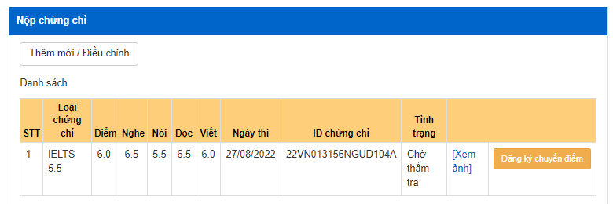

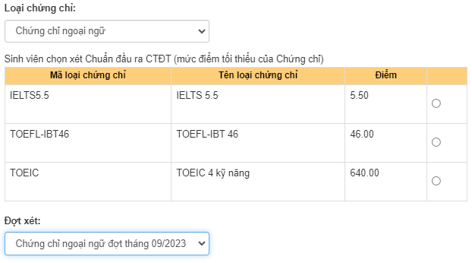

Di chuyển xuống cuối trang sẽ thấy dòng chứng chỉ đã đăng ký.
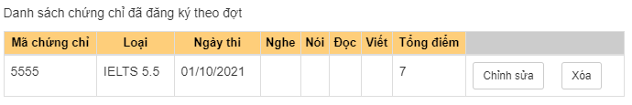

Để chỉnh sửa thông tin, ấn nút “Chỉnh sửa”, điều chỉnh thông tin ở các ô nhập rồi Lưu thông tin.
Nếu muốn xóa dòng chứng chỉ vừa đăng ký, ấn nút “Xóa”.

Nếu sau khi đăng xuất ra khỏi Cổng thông tin Quản lý Đào tạo, muốn vào xem lại chứng chỉ đă đăng ký thì lại mở form Đăng ký chứng chỉ, chọn loại chứng chỉ, đợt xét, chứng chỉ đã đăng ký sẽ hiện ra ở cuối form, ấn nút Chỉnh sửa để xem lại thông tin.

- Đăng ký chuyển điểm

Trước khi đăng ký chuyển điểm, sinh viên cần xem mã môn học, tên môn cần chuyển điểm ở chương trình đào tạo để chọn chính xác môn cần chuyển. (chọn nút “Chương trình đào tạo” ở menu dọc bên tay trái), ví dụ như trong ảnh bên dưới.
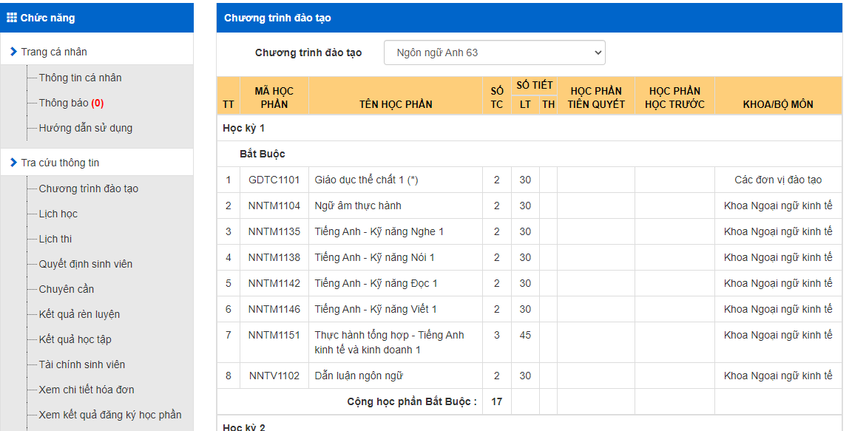

Để đăng ký chuyển điểm, đóng màn hình đăng ký chứng chỉ để quay trở lại màn hình ban đầu.

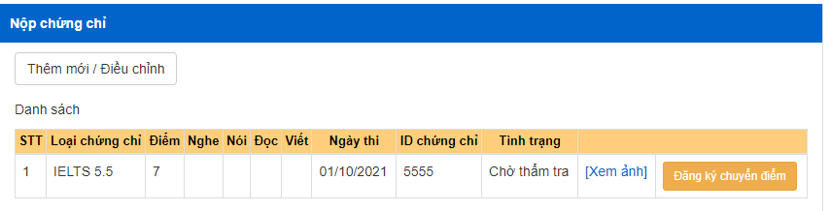

Ấn nút “Đăng ký chuyển điểm”, sau đó tích chọn chuyển điểm các môn tương ứng với chứng chỉ rồi ấn “Đăng ký”.

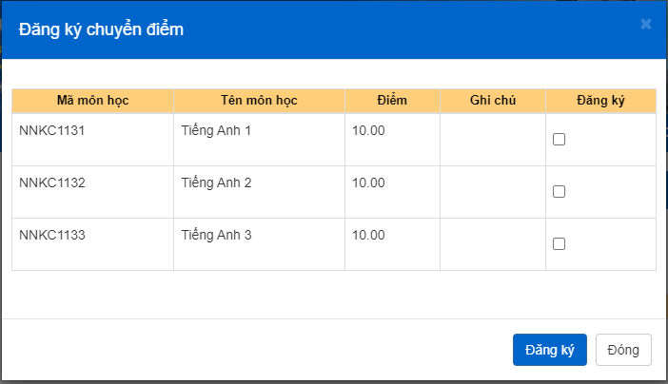

Chú ý: nếu màn hình đổi điểm hiện ra 6 dòng ứng với 3 môn tiếng Anh 1,2,3 level 1 và 3 môn tiếng Anh 1,2,3 level 2 thì sinh viên chỉ chọn 3 môn thuộc 1 trong 2 level đã được phân loại trình độ tiếng Anh ban đầu khi nhập học. Nếu sinh viên tích cả chọn cả 2 level gồm 6 dòng thì lệ phí sẽ được tính gấp đôi (theo tổng số tín chỉ).

- Kiểm tra thông tin và xem kết quả
Sau khi đăng ký chứng chỉ, trạng thái chứng chỉ là “Chờ thẩm tra”.
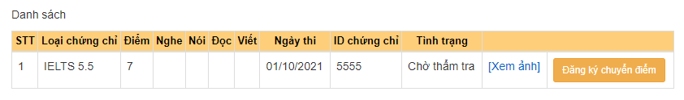
Nhà trường sẽ tiến hành thẩm tra chứng chỉ. Nếu chứng chỉ đạt thì tình trạng sẽ chuyển thành “Hợp lệ”.
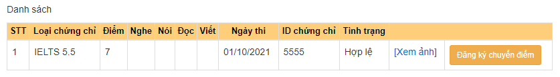
Sau khi Nhà trường ra quyết định chuyển điểm, điểm và lệ phí được đưa vào tài khoản cá nhân của sinh viên trên Cổng thông tin Đại học Chính quy.

